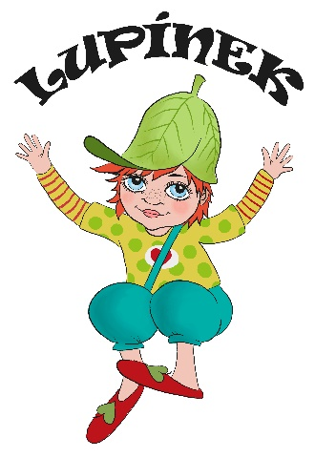

V __________________, dne__________________

Čestné prohlášení
Já,
jméno a příjmení: ___________________________________________________________________
datum narození: ____________________________________________________________________
bytem: ____________________________________________________________________________
jako rodič dítěte
jméno a příjmení: ___________________________________________________________________
datum narození: ____________________________________________________________________
bytem (pokud se liší): ________________________________________________________________
Tímto čestně prohlašuji, že jsem osobou samostatně výdělečně činnou s povinností platit zálohy na pojistné na důchodové pojištění a příspěvek na státní politiku zaměstnanosti, a to od ____________.
V případě, že by se situace změnila a přestal jsem být osobou samostatně výdělečně činnost, mám povinnost toto dětské skupině nahlásit (v souladu s § 11 Zákona č. 247/2014 Sb. o poskytování služby péče o dítě v dětské skupině) do 10 dnů od změny.

datum: …………………………

podpis rodiče: …………………………………………

Rodič je povinen doložit poskytovateli nejpozději v den zahájení docházky dítěte do dětské skupiny doklady podle odstavce 1 písm. i). Rodič je povinen oznámit a doložit všechny změny skutečností uvedených v dokladech podle odstavce 1 písm. i) do 10 dnů ode dne jejich vzniku. Dokladem dle odstavce 1 písm. i) je doklad o existenci základního pracovněprávního vztahu nebo služebního poměru rodiče, denní formě studia rodiče, evidenci rodiče jako uchazeče o zaměstnání nebo o povinnosti rodiče, který je osobou samostatně výdělečně činnou, platit zálohy na pojistné na důchodové pojištění a příspěvek na státní politiku zaměstnanosti podle jiného právního předpisu.

